**Wensenlijst:**

1. Hoofdpagina: links assortiment, in het midden producten en aan de

rechter kant de winkelwagen. Voorbeeld: [www.vuurwerkkopen.nl](http://www.vuurwerkkopen.nl) (m)

x

1. Per assortiment krijg je andere vuurwerk te zien op de midden pagina (m)

x

1. De website bestaat minimaal uit 3 assortimenten: knalvuurwerk , siervuurwerk en compleet assortiment (m)

x

1. Knalvuurwerk bestaat uit minimaal 3 onderdelen (m)

x

1. Siervuurwerk bestaat uit minimaal 3 onderdelen (m)

x

1. Het vuurwerk assortiment en de onderdelen worden opgeslagen in een database en via PHP MYSQL opgehaald en in de website getoond.(m)

x

1. In de winkelwagen staat: product, aantal en totaalprijs (opgeslagen in een cookie)(s)

Extra punten

1. Product bestellen via op te geven aantal en bestel knop (s)

Extra punten

1. Product bestellen via drag-drop naar winkelwagen (c)
2. Zelf verzinnen.(w)

**Use case**

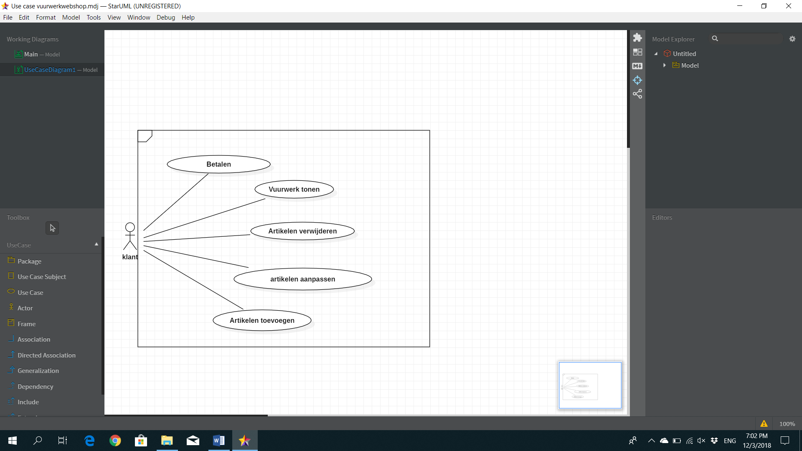

**Functioneel ontwerp: vuurwerkwebshop**

betaalmiddelen

locatiess

Social-media

Footer

**contact**

**Compleet assortiment**

**knalvuurwerk**

**winkelmand**

**Logo**

**Siervuurwerk**

**Navigatiebalk:**

**Header**

**winkelmand**

Bestelling

Account

Gegevens

Bezorging

Betaalwijze en verwerking

Overzicht

bevestigen

totaal

prijs

artikel

aantal



Verder winkelen

Bestelling opslaan

**Functioneel ontwerp: vuurwerkwebshop**

betaalmiddelen

locatiess

Social-media

Footer

**contact**

**Compleet assortiment**

**knalvuurwerk**

**winkelmand**

**Logo**

**Siervuurwerk**

**Navigatiebalk:**

**Header**

**Contactpagina**

**Google-earth afbeelding**

**Inleiding**

**Adres**

**Telefoon**

**E-mail**

**website**

**Functioneel ontwerp: vuurwerkwebshop**

openingstijden

opmerkingen

betaalmiddelen

**S**

**U**

**B**

**M**

**E**

**N**

**U**

locatiess

Social-media

Footer

Afbeelding 3

Afbeelding 2

Afbeelding 1

Box- Model 2

**Inleiding**

**Titel**

**Box-model 1**

**contact**

**Compleet assortiment**

**knalvuurwerk**

**winkelmand**

**Logo**

**Siervuurwerk**

**Navigatiebalk:**

**Header**

**Hoofdpagina**

Omschrijving

Prijs

bestelknop

Omschrijving

Prijs

Bestelknop

Omschrijving

Prijs

Bestelknop

